东北大学2021年人工智能企业实训

算 法 简 报

组号： | 第17组
组长： | 胥卜凡
单元： | 第6单元
算法： | 生成对抗网络
时间： | 2021年7月11日

概述：生成式对抗网络（GAN, Generative Adversarial Networks ）是一种深度学习模型，是近年来复杂分布上无监督学习最具前景的方法之一。模型通过框架中（至少）两个模块：生成模型（Generative Model）和判别模型（Discriminative Model）的互相博弈学习产生相当好的输出。原始 GAN 理论中，并不要求 G 和 D 都是神经网络，只需要是能拟合相应生成和判别的函数即可。但实用中一般均使用深度神经网络作为 G 和 D 。一个优秀的GAN应用需要有良好的训练方法，否则可能由于神经网络模型的自由性而导致输出不理想。
通俗理解：GAN通俗来说可以按如下方式理解：
- 枯叶蝶的祖先原本也是五彩斑斓的蝴蝶，然而色彩鲜艳也导致了很容易被它的天敌麻雀发现，为了躲避天敌，枯叶蝶在不断的“物竞天择”的过程中身体颜色进化为与枯叶一样的褐色。
- 然而这样也迫使麻雀进化，麻雀能够根据是否具有树叶纹理判断枯叶蝶的存在。
- 于是在这样一次又一次的进化中，最终枯叶蝶具有了与枯叶极为相似的外形。

2.算法特点
优势：
（1）GAN是一种生成式模型，相比较其他生成模型（玻尔兹曼机和GSNs）只用到了反向传播,而不需要复杂的马尔科夫链；
（2）相比其他所有模型, GAN可以产生更加清晰，真实的样；
（3）GAN采用的是一种无监督的学习方式训练，可以被广泛用在无监督学习和半监督学习领域；
（4）相比于变分自编码器, GANs没有引入任何决定性偏置( deterministic bias),变分方法引入决定性偏置,因为他们优化对数似然的下界,而不是似然度本身,这看起来导致了VAEs生成的实例比GANs更模糊；
（5）相比VAE, GANs没有变分下界,如果鉴别器训练良好,那么生成器可以完美的学习到训练样本的分布.换句话说,GANs是渐进一致的,但是VAE是有偏差的；
（6）GAN应用到一些场景上，比如图片风格迁移，超分辨率，图像补全，去噪，避免了损失函数设计的困难，不管三七二十一，只要有一个的基准，直接上判别器，剩下的就交给对抗训练了。
缺点：
（1）训练GAN需要达到纳什均衡,有时候可以用梯度下降法做到,有时候做不到.我们还没有找到很好的达到纳什均衡的方法,所以训练GAN相比VAE或者PixelRNN是不稳定的,但我认为在实践中它还是比训练玻尔兹曼机稳定的多；
（2）GAN不适合处理离散形式的数据，比如文本；
- GAN存在训练不稳定、梯度消失、模式崩溃的问题（已解决）。
适用场景：
（1）图像生成：GAN本身是一种生成式模型，所以在数据生成上用的是最普遍的，最常见的是图片生成，常用的有DCGAN WGAN，BEGAN；
（2）分类：不仅在生成领域，GAN在分类领域也占有一席之地，简单来说，就是替换判别器为一个分类器，做多分类任务，而生成器仍然做生成任务，辅助分类器训练；
（3）图像转换（修复、翻译）
3.给出的场景目标算法流程
（1）场景说明：利用GAN算法的原理对一元二次曲线进行模拟生成。
- 流程图：
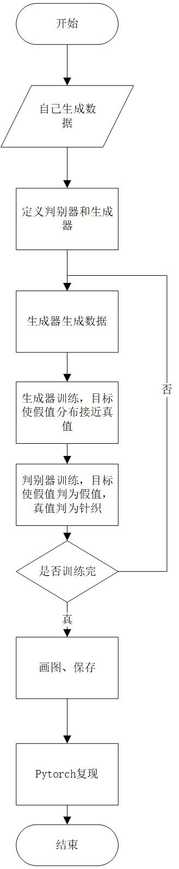
- 思路说明：
首先生成一元二次曲线的数据，之后定义生成器和判别器，再进行GAN的流程不断的进行生成器和判别器的迭代，最后得到最终结果。

4.设计的场景目标算法流程
（1）场景说明：利用kaggle的一个艺术数据集进行图像生成，主要是生成具有类似梵高那类艺术型的图像。
（2）流程图：
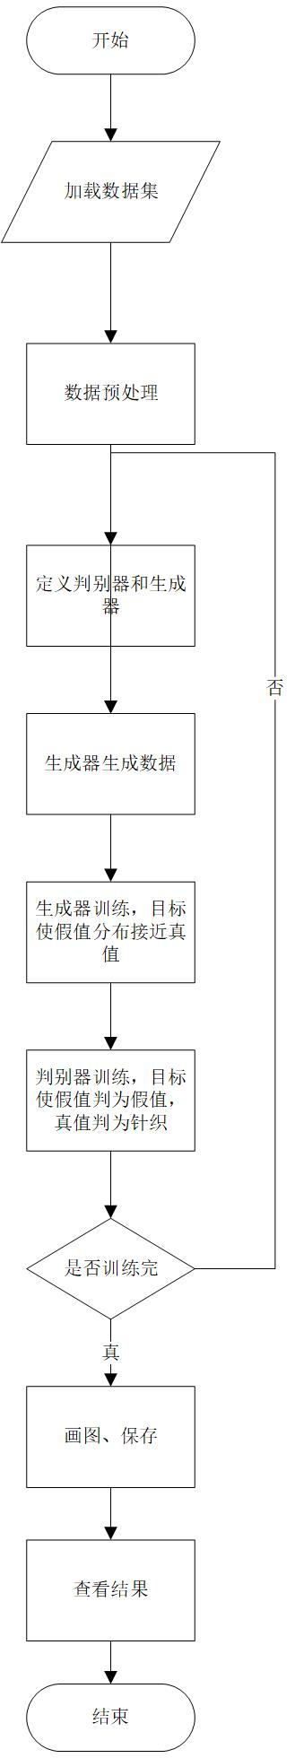
（3）思路说明：
首先加载数据集，之后对数据进行预处理，定义生成器和判别器，再进行正常的训练，最后保存结果可视化。

